
МІНІСТЕРСТВО ОСВІТИ I НАУКИ УКРАЇНИ
НАЦІОНАЛЬНИЙ ТЕХНІЧНИЙ УНІВЕРСИТЕТ УКРАЇНИ
«КИЇВСЬКИЙ ПОЛІТЕХНІЧНИЙ ІНСТИТУТ
ІМЕНІ ІГОРЯ СІКОРСЬКОГО»
ФАКУЛЬТЕТ БІОМЕДИЧНОЇ ІНЖЕНЕРІЇ
КАФЕДРА БІОМЕДИЧНОЇ КІБЕРНЕТИКИ

Комп’ютерний практикум №6
з дисципліни «Теорія прийняття рішень»
на тему: «ДИНАМІЧНЕ ПРОГРАМУВАННЯ»

Варіант №12

Виконав:
студент гр. БС-81
Погребенко В. О.
Перевірив:
проф. Файнзільберг Л.С.

Зараховано від ___.___._______

___________________________
(підпис викладача)

Київ-2021
Мета роботи: навчитись використовувати метод динамічного програмування для вирішення практичних задач.
Завдання до комп’ютерного практикуму

В середовищі EXCEL, MATLAB, або в будь-якому іншому відомому програмному середовищі, створити програму, яка забезпечує вирішення в загальному випадку наступної задачі:
1. Будується таблиця 5х5, клітинки якої заповнюються довільними числами (додатними та від’ємними). При кожному наступному запуску (старті) програми, числа в клітинках таблиці випадковим чином змінюються.
2. Додатне число визначає приз, а кожне від’ємне число – програш, який отримується при проходженні цієї клітинки.
3. За методом динамічного програмування визначити оптимальний маршрут від клітинки в нижньому лівому куті до клітинки у верхньому правому куту, при якому сума чисел в клітинках найбільша.
4. Перехід від однієї клітинки до другої дозволяється в трьох напрямках: вправо, вверх або по діагоналі вправо-вверх.
5. В протоколі роботи у файлі WORD привести 2 таблиці з вихідними даними та результатами обчислень, пояснити хід вирішення завдання.

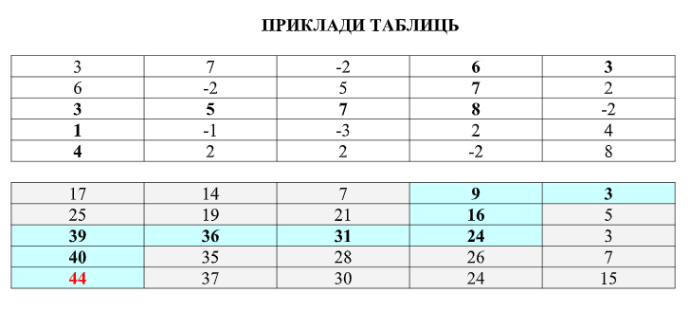

Хід роботи:

- Тестування реалізованої програми на єкземплярі з лабораторної роботи:
Для початку, протестуємо реалізовану програму на даних, що були наведені у лабораторній роботи (повний код програми можна побачити у додатку А):
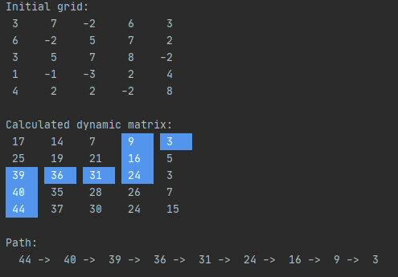
Рис.1 – початковий тест програми

Як можна побачити, програма відпрацювала вірно. Перейдемо до демонстрації її роботи на 2 довільних таблицях.

- Тестування реалізованного додатку на 2 випадкових таблицях:
Під час кожного запуску програми генерується випадкова матриця, запустимо додаток двічі:
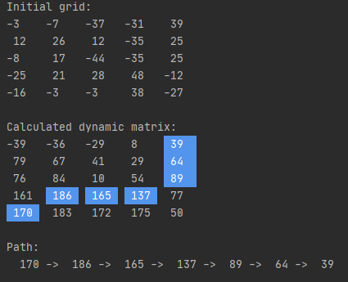
Рис.2 – розмір матриці – 5х5, мінімально і максимально можливе випадкове число -50 та 50 відповідно.

Зменьшимо інтервал випадкових значень і запустимо знов:
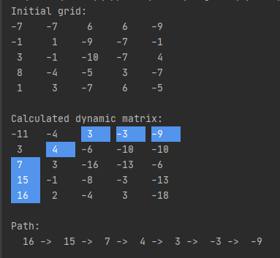
Рис.3 – розмір матриці – 5х5, мінімально і максимально можливе випадкове число -10 та 10 відповідно.

Крім того, при необхідності, можливо задати матрицю будь-якого розміру:
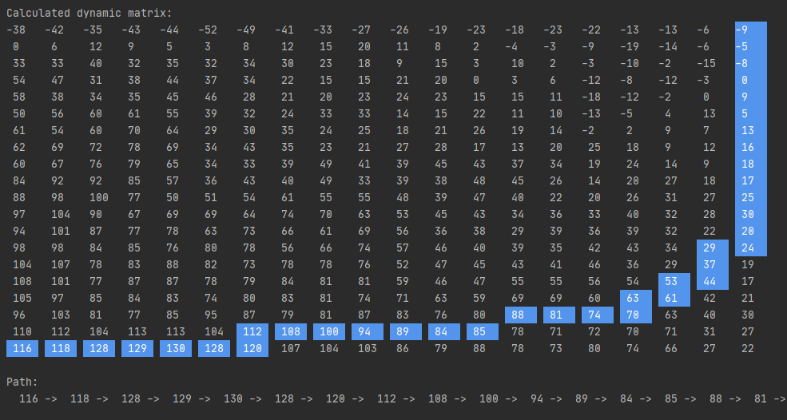
Рис.4 – розмір матриці – 20х20, мінімально і максимально можливе випадкове число -10 та 10 відповідно.
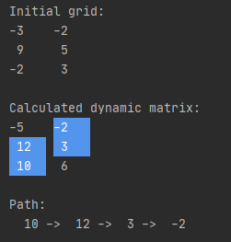
Рис.5 – розмір матриці – 3х2, мінімально і максимально можливе випадкове число -10 та 10 відповідно.

- Пояснення ходу вирішення завдання:
- З заданноїї матриці будується матриця динамічного прогрмамуваня. Для цого:
  - Вираховуються перший рядок та перший стовпець матриці (відносно стартової клітинки).
  - Вираховуються інші клітинки шляхом сумування поточної клітинки з максимальною клітинкою «сусідом», що знаходиться звурху, праворуч, або по діагоналі вправо-вверх.
- Вираховується найкращий шлях з найбільшою кількістю «призів». Для цього, зазвичай, використовується алгоритм оберненого проходу. Проте, у реалізації данної програми, це виконується наступним чином:
  - Під час будування матриці динаміного програмування кожна клітинка «запам’ятовує» свого «попередника» (ту клітинку, з якою вона була просумована).
  - Під час визначення найкращого шляху цей ланцюжок посилань розмотиється до тих пір, доки не дійде до першої клітинки, у якої немає попередника.
І хоча це призводить до незначної додаткової витрати пам’яті, це значно спрошує розуміння коду, та також незначно зменьшує навантаження на процесор. Крім того, при такому підході, при потребі, можливо будє легше реалізувати пошук всіх можливих найкращіх шляхів (наприклад, якщо існують 2 однаково гарних шляху).

Висновок:
У ході роботи, за допомогою мови Python, було реалізовано програмний додаток, що за допомогою динамічного програмування визначає оптимальний маршрут від клітинки в нижньому лівому куті до клітинки у верхньому правому куту матриці з випадковими числами, при якому сума чисел в клітинках найбільша.
Було проведено базове тестування програми, продемонстровано та пояснено її виконання.

Додаток А:
import copy
from random import randrange
from colorama import Fore
from colorama import Style
from colorama import Back
class Node:
def __init__(self, value, parent):
self._value = value
self._parent = parent
self._is_dye = False
@property
def value(self):
return self._value
@property
def parent(self):
return self._parent
@property
def is_dye(self):
return self._is_dye
@value.setter
def value(self, value):
self._value = value
@parent.setter
def parent(self, parent):
self._parent = parent
@is_dye.setter
def is_dye(self, is_dye):
self._is_dye = is_dye
class DynamicMatrix:
def __init__(self, grid):
self._grid_validation(grid)
self._grid = grid
self._node_matrix = None
@property
def grid(self):
return self._grid
@property
def node_matrix(self):
return self._node_matrix
@grid.setter
def grid(self, grid):
self._grid = grid
@node_matrix.setter
def node_matrix(self, matrix):
self._node_matrix = matrix
def _prepare_matrix(self):
n, m = self.get_grid_size()
self.node_matrix = [[None for _ in range(m)] for _ in range(n)]
for i in range(n):
for j in range(m):
self.node_matrix[i][j] = Node(self.grid[i][j], None)
def process_matrix(self):
self._prepare_matrix()
n, m = self.get_grid_size()
# initialize first row
for j in range(1, m):
self.node_matrix[0][j] = Node(
self.node_matrix[0][j - 1].value + self.node_matrix[0][j].value,
self.node_matrix[0][j - 1]
)
# initialize first column
for i in range(1, n):
self.node_matrix[i][0] = Node(
self.node_matrix[i - 1][0].value + self.node_matrix[i][0].value,
self.node_matrix[i - 1][0]
)
# build dynamic matrix
for i in range(1, n):
for j in range(1, m):
max_node = max(
self.node_matrix[i - 1][j],
self.node_matrix[i][j - 1],
self.node_matrix[i - 1][j - 1],
key=lambda x: x.value
)
self.node_matrix[i][j] = Node(
max_node.value + self.node_matrix[i][j].value,
max_node
)
return self.node_matrix
def trace_path(self):
n, m = self.get_grid_size()
curr_node = self.node_matrix[n - 1][m - 1]
path = ""
separator = " -> "
while curr_node is not None:
curr_node.is_dye = True
path += f" {curr_node.value}{separator}"
curr_node = curr_node.parent
return path[:-len(separator)]
def get_grid_size(self):
return len(self.grid), len(self.grid[0])
@staticmethod
def pretty_print_grid(grid):
for row in grid:
for value in row:
print(f"{value: < 5}", end=" ")
print()
@staticmethod
def pretty_print_mtx(mtx):
for row in mtx:
for node in row:
if node.is_dye:
print(f"{Back.BLUE}{Fore.BLACK}{node.value: < 5}{Style.RESET_ALL}", end=" ")
else:
print(f"{node.value: < 5}", end=" ")
print()
@staticmethod
def _grid_validation(grid):
if grid is None or len(grid) == 0 or len(grid[0]) == 0:
raise ValueError('empty grid is provided!')
it = iter(grid)
the_len = len(next(it))
if not all(len(lst) == the_len for lst in it):
raise ValueError('not all rows have the same length!')
@staticmethod
def matrix_flip(m):
temp_mtx = copy.deepcopy(m)
for i in range(0, len(temp_mtx)):
temp_mtx[i].reverse()
return temp_mtx
@staticmethod
def get_random_grid(min_value, max_value, columns, rows):
return [[randrange(min_value, max_value) for _ in range(columns)] for _ in range(rows)]
def solution():
random_grid = DynamicMatrix.get_random_grid(-10, 10, 2, 3)
flipped_grid = DynamicMatrix.matrix_flip(random_grid)
mtx = DynamicMatrix(flipped_grid)
processed_mtx = mtx.process_matrix()
path = mtx.trace_path()
unflipped_mtx = DynamicMatrix.matrix_flip(processed_mtx)
print("Initial grid:")
DynamicMatrix.pretty_print_grid(random_grid)
print("\nCalculated dynamic matrix:")
DynamicMatrix.pretty_print_mtx(unflipped_mtx)
print("\nPath: \n", path)
solution()

